Всеукраїнська акція «16 днів проти насильства»

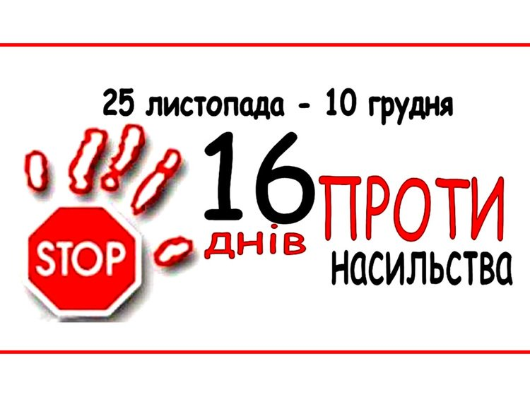Дата: 25.11.2024

Щороку, **з 25 листопада по 10 грудня**, Україна долучається до **міжнародної кампанії «16 днів проти насильства»**, щоб привернути увагу суспільства до проблеми насильства у всіх його проявах.

Ця акція є частиною глобального руху, що стартує у Міжнародний день боротьби за ліквідацію насильства щодо жінок (25 листопада) і завершується у День прав людини (10 грудня). Символічні дати нагадують нам, що насильство — це порушення прав людини, яке вимагає негайної уваги та дій.

**Мета акції:**

✔ Підвищити рівень обізнаності про проблему насильства.

✔ Протидіяти домашньому насильству, булінгу та іншим формам жорстокого поводження.

✔ Захистити права найуразливіших груп населення — жінок, дітей, людей похилого віку.

**Чому це важливо?**

За статистикою, мільйони людей щороку стають жертвами різних форм насильства.

Насильство не обирає віку, статі чи статусу, але воно руйнує життя, довіру і гідність.

Лише об’єднаними зусиллями ми можемо створити суспільство, де кожен почувається вільно і безпечно.

Людина, її життя і здоров’я, честь і гідність, безпека проголошені Конституцією України найвищою соціальною цінністю.

На захисті цих конституційних прав людини в Україні стоїть, зокрема, Уповноважений Верховної Ради України з прав людини.

❗ Якщо ви постраждали від домашнього насильства або стали свідком такого ганебного явища, повідомляйте про це. Не мовчіть!

· Національна гаряча лінія: 0 800 500 335 або 116 123 (з мобільного).

· Гаряча лінія Уповноваженого Верховної Ради України з прав людини: 0800501720.